Proiect de semstru – Procesare Imaginilor
Nume, Prenume: Nastase Andrei
Grupa: 30236
Tema proiect: Detectia conturului aferent liniei orizontului

1. Specificatii detaliate
Specificația formatului datelor de intrare și de ieșire:
Datele de intrare sunt imagini succesive (ex: cadre video extrase la intervale constante) în format BMP (bitmap, 24-bit, 3 canale). Dimensiunile sunt fixe (ex: 640x480 px), pentru a facilita procesarea. Ieșirea constă în imaginile originale peste care sunt suprapuse:
- linia orizontului detectată automat;
- săgeți și puncte ce ilustrează corelarea (tracking-ul) punctelor între imagini, folosind Optical Flow (Lucas-Kanade);
- opțional: coordonatele punctelor cheie.
Prezentarea temei și obiective:
Scopul proiectului este detectarea robustă a liniei orizontului într-o secvență de imagini și urmărirea acesteia de la un cadru la altul (tracking). Aplicațiile includ navigație vizuală, recunoaștere de scenă, estimare mișcare, stabilizare.
Obiective:
- Detectarea automată a conturului orizontului, fără operatori clasici de edge detection.
- Folosirea filtrării avansate (Gaussian + median) pentru a reduce zgomotul.
- Folosirea unui prag adaptiv pentru a izola zona cerului.
- Extracția punctelor relevante și “netezirea” (smoothing) liniei.
- Corelarea punctelor (tracking) între cadre cu Lucas-Kanade Optical Flow.
- Suprapunerea și afișarea rezultatelor peste imaginea originală.
Cerințe funcționale:
- Încărcarea automată a unei secvențe de imagini BMP.
- Preprocesare: conversie în tonuri de gri, Gaussian blur, median blur.
- Detecția conturului liniei orizontului folosind analiză statistică și gradient.
- Tracking între cadre consecutive.
- Vizualizare grafică (overlay cu linia și săgeți de mișcare).

2. Analiză și fundamentare teoretică
Scopul aplicației:
Detectarea automată a liniei orizontului și urmărirea acesteia între cadre consecutive. Linia orizontului este stabilă într-o scenă și poate fi folosită la segmentarea între cer și pământ sau pentru orientarea camerei.
Algoritmi și metode utilizate:
- Preprocesare – Gaussian blur manual:
  - Se generează un kernel Gaussian 1D (dim. 5, sigma=0.8).
  - Se aplică filtrarea pe X, apoi pe Y (convoluție separabilă, fără std::min/max).
  - Scop: reducerea zgomotului de înaltă frecvență și a artefactelor izolate.
- Median blur manual:
  - Fereastră 5x5 pe fiecare pixel.
  - Elimină “salt and pepper noise”, păstrând marginile.
  - Se implementează explicit, fără funcții OpenCV.
- Calcul statistic pentru zona cerului (primele 50 linii):
  - Extrage valorile pixelilor sus (se presupune că sus = cer).
  - Calculează media (mean_sky) și deviația standard (stddev_sky).
  - Se folosește un prag adaptiv: threshold = mean_sky - k*stddev_sky.
- Detecția liniei orizontului:
  - Pentru fiecare coloană:
    - Se verifică dacă primele 20 de pixeli > threshold (cer valid).
    - Se caută, pe coloană, prima poziție sub prag (intensitate scăzută – început de pământ).
    - În paralel, se caută și tranziții bruște de gradient (diferență mare între pixeli vecini).
  - Se alege linia “best match” dintre cele două detecții.
  - Linia finală este “netezită” (smoothing pe 5 coloane).
- Selecția punctelor de pe linie:
  - Din linia detectată, se extrag la fiecare 10 pixeli puncte pentru tracking.
- Tracking între cadre – Lucas-Kanade Optical Flow:
  - Se folosesc OpenCV calcOpticalFlowPyrLK între cadre.
  - Pentru fiecare punct de pe linie, se găsește noua poziție în cadrul următor.
  - Se trasează săgeți între puncte consecutive pentru a ilustra mișcarea.
Structura logică a aplicației:
- Încărcarea imaginilor BMP;
- Conversia în gri și filtrarea (Gaussian + median);
- Calcul statistic și detecție prag adaptiv;
- Detecția liniei orizontului (analiză pe coloane, smoothing);
- Selectarea punctelor cheie de pe linie;
- Optical Flow între cadre;
- Suprapunerea rezultatului pe imagine (overlay);
- Vizualizare.

3. Proiectare de detaliu și implementare
Scopul acestui capitol este să documenteze aplicația astfel încât orice dezvoltator să poată înțelege și întreține codul, chiar fără acces la implementarea inițială. Capitolul include schema generală a aplicației, detalierea fiecărei componente, cu explicații și exemple de cod relevante.

3.1 Schema generală a aplicației
Aplicația este structurată ca o prelucrare în pipeline a unui set de imagini BMP, fiecare trecând prin etape de preprocesare, detecție, analiză statistică, extragere a liniei orizontului și urmărire între cadre.
Structura logică poate fi reprezentată astfel:
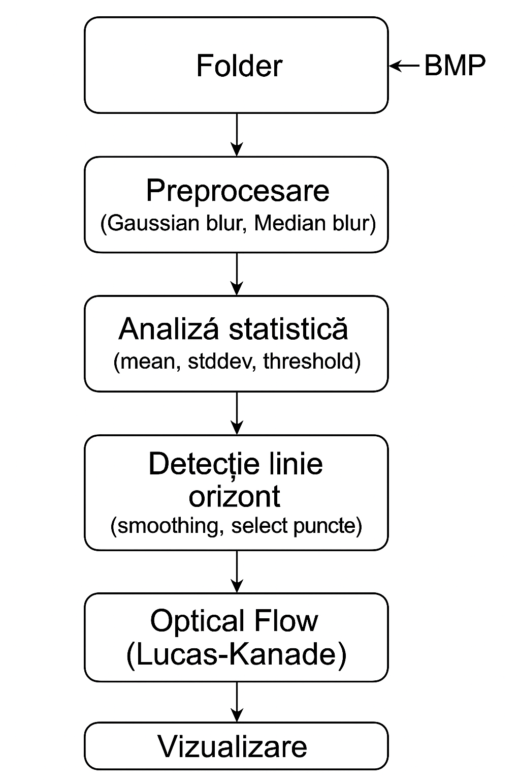

3.2 Descriere detaliată a fiecărei componente, cu exemple de cod

1. Încărcarea imaginilor BMP și conversia în gri
Se folosește FileGetter pentru a itera toate imaginile BMP dintr-un folder. Pentru fiecare imagine, se citește în variabila src, iar conversia la gri se face cu:
cvtColor(src, gray, COLOR_BGR2GRAY);
Astfel, toate prelucrările ulterioare se fac în spațiul grayscale pentru eficiență și simplitate.

2. Filtrare Gaussiană manuală (5x5, sigma=0.8)
Scop: netezire, reducere zgomot, păstrare margini relevante.
Implementare:
- Se construiește manual kernel-ul 1D Gaussian.
- Se normalizează (suma coeficienților să fie 1).
- Se aplică întâi pe axa X, apoi pe axa Y, folosind convoluție separabilă.
Exemplu cod:

// Generare kernel Gaussian 1D
int ksize = 5, radius = ksize / 2;
double sigma = 0.8;
std::vector<double> kernel(ksize);
double sum = 0;
for (int i = -radius; i <= radius; ++i) {
kernel[i + radius] = exp(-(i * i) / (2 * sigma * sigma));
sum += kernel[i + radius];
}
for (int i = 0; i < ksize; ++i) kernel[i] /= sum;

// Aplicare pe X
Mat temp = blurred.clone();
for (int y = 0; y < blurred.rows; ++y)
for (int x = 0; x < blurred.cols; ++x) {
double val = 0;
for (int k = -radius; k <= radius; ++k) {
int idx = x + k;
int xx = (idx < 0) ? 0 : ((idx > blurred.cols - 1) ? blurred.cols - 1 : idx);
val += blurred.at<uchar>(y, xx) * kernel[k + radius];
}
temp.at<uchar>(y, x) = uchar(val);
}
- Convoluția pe X face ca fiecare pixel să fie media ponderată a vecinilor săi pe orizontală.
- Urmează convoluția pe Y (la fel, dar pe verticală).

3. Median Blur manual (5x5)
Scop: eliminare zgomot impulsiv ("salt and pepper") fără a distruge marginile.
Implementare:
- Pentru fiecare pixel, se extrage o fereastră 5x5.
- Se pune totul într-un vector, se sortează și se extrage mediana (elementul din mijloc).
Exemplu cod:
std::vector<uchar> window;
window.reserve(mksize * mksize);
for (int y = 0; y < blurred.rows; ++y)
for (int x = 0; x < blurred.cols; ++x) {
window.clear();
for (int dy = -mradius; dy <= mradius; ++dy) {
int idy = y + dy;
int yy = (idy < 0) ? 0 : ((idy > blurred.rows - 1) ? blurred.rows - 1 : idy);
for (int dx = -mradius; dx <= mradius; ++dx) {
int idx = x + dx;
int xx = (idx < 0) ? 0 : ((idx > blurred.cols - 1) ? blurred.cols - 1 : idx);
window.push_back(blurred.at<uchar>(yy, xx));
}
}
std::nth_element(window.begin(), window.begin() + window.size() / 2, window.end());
blurredMed.at<uchar>(y, x) = window[window.size() / 2];
}
Acum imaginea este foarte “curată” și netedă, fără artefacte.

4. Calcul statistic pentru zona cerului (mean și stddev)
Scop: identificarea automată a unui prag adaptiv pentru a diferenția cerul de restul imaginii.
- Se extrag valorile pixelilor din primele 50 de linii (de sus).
- Se calculează media și deviația standard (dispersia valorilor):
std::vector<uchar> skyPixels;
for (int y = 0; y < 50; y++)
for (int x = 0; x < blurred.cols; x++)
skyPixels.push_back(blurred.at<uchar>(y, x));

double mean_sky = 0, stddev_sky = 0;
{
double sum = 0, sum2 = 0;
for (size_t i = 0; i < skyPixels.size(); ++i) sum += skyPixels[i];
mean_sky = sum / skyPixels.size();
for (size_t i = 0; i < skyPixels.size(); ++i)
sum2 += (skyPixels[i] - mean_sky) * (skyPixels[i] - mean_sky);
stddev_sky = sqrt(sum2 / skyPixels.size());
}

5. Detecția liniei orizontului
Scop: găsirea automată a tranziției dintre cer și sol/obstacole pe fiecare coloană.
Metodă:
- Pentru fiecare coloană:
  - Se numără câți din primii 20 pixeli sunt peste prag (adaptive_threshold = mean_sky - k * stddev_sky).
  - Dacă zona de cer nu este validă, coloana se ignoră.
  - Se caută primul pixel sub prag (cădere de intensitate = margine cer-sol).
  - În paralel, se caută și o trecere bruscă (gradient > gradient_threshold).
- Se combină cele două abordări și se calculează o poziție finală pentru linia orizontului pe acea coloană.
Exemplu cod (fragment):
for (int x = 0; x < blurred.cols; x++) {
// validSkySamples = câți din primii 20 pixeli sunt peste prag
int validSkySamples = 0;
for (int y = 0; y < 20; y++)
if (blurred.at<uchar>(y, x) > adaptive_threshold)
validSkySamples++;

if (validSkySamples < 3) {
finalY[x] = blurred.rows - 1;
continue;
}
// Căutare pe intensitate
for (int y = 0; y < blurred.rows; y++) {
if (blurred.at<uchar>(y, x) < adaptive_threshold) {
bestY_intensity = y;
break;
}
}
// Căutare pe gradient
for (int y = 0; y < blurred.rows - 1; y++) {
int pix = blurred.at<uchar>(y, x);
int next = blurred.at<uchar>(y + 1, x);
int diff = abs(next - pix);

if (pix > mean_sky + stddev_sky) continue;
if (y + 4 >= blurred.rows) continue;
int belowAvg = (blurred.at<uchar>(y + 2, x) + blurred.at<uchar>(y + 3, x) + blurred.at<uchar>(y + 4, x)) / 3;
if (belowAvg > mean_sky) continue;

if (diff > gradient_threshold) {
bestY_gradient = y;
break;
}
}
// Combinare rezultate
// ...
}

6. Netezirea liniei și selectarea punctelor de pe orizont
- Linia detectată poate fi “dințată” (zgomot pe coloane vecine). Se aplică o medie pe 5 coloane (“smoothing”):
for (int x = 2; x < blurred.cols - 2; x++) {
smoothY[x] = (finalY[x - 2] + finalY[x - 1] + finalY[x] +
finalY[x + 1] + finalY[x + 2]) / 5;
}
- Pentru tracking, la fiecare 10 pixeli pe axă X se extrage un punct:
for (int x = 0; x < blurred.cols; x += 10) {
int y = smoothY[x];
currentPoints.push_back(Point2f((float)x, (float)y));
}

7. Suprapunerea liniei și a punctelor pe imagine
- Linia orizontului este desenată cu roșu peste imaginea originală:
for (int x = 0; x < blurred.cols; x++) {
int y = smoothY[x];
if (y >= 0 && y < overlay.rows)
overlay.at<Vec3b>(y, x) = Vec3b(0, 0, 255); // roșu
}

8. Optical Flow (Lucas-Kanade) între cadre consecutive
- Dacă există cadru anterior și puncte, se calculează vectorii de deplasare între imagini:
if (!prevGray.empty() && !prevPoints.empty()) {
std::vector<Point2f> nextPoints;
std::vector<uchar> status;
std::vector<float> err;
calcOpticalFlowPyrLK(prevGray, gray, prevPoints, nextPoints, status, err, winSize, maxLevel, criteria);
for (size_t i = 0; i < nextPoints.size(); ++i) {
if (status[i]) {
Point p1 = prevPoints[i];
Point p2 = nextPoints[i];
line(overlay, p1, p2, Scalar(255, 0, 0), 1); // săgeată albastră
circle(overlay, p2, 2, Scalar(255, 0, 0), FILLED); // punct albastru
}
}
}
Astfel, mișcarea punctelor de pe orizont între cadre este vizibilă și poate fi analizată sau folosită pentru estimare de mișcare.

9. Vizualizare și interfață de control
- Imaginea rezultată este afișată cu:
imshow("Hybrid Contour with LK Tracking", overlay);
if (waitKey(0) == 27) break; // ieșire la ESC
- Se poate parcurge fiecare imagine din secvență, iar la fiecare pas se actualizează “istoricul” pentru optical flow.

Concluzie:
Fiecare modul al aplicației este implementat manual, fără funcții “magice” de la OpenCV pentru blur, mediană, etc., ceea ce oferă transparență totală asupra prelucrărilor și permite adaptarea ușoară la alte cazuri sau optimizări viitoare.

4. Testare și validare
În această secțiune sunt prezentate rezultatele aplicației pentru mai multe imagini de test. Pentru fiecare imagine se prezintă:
- rezultatul intermediar (imagine filtrată, linie orizont detectată);
- suprapunerea cu vectorii Optical Flow (dacă există mai multe cadre consecutive).
Test 1 – Orizont clar, cer senin
- Orizont detectat (linie roșie):
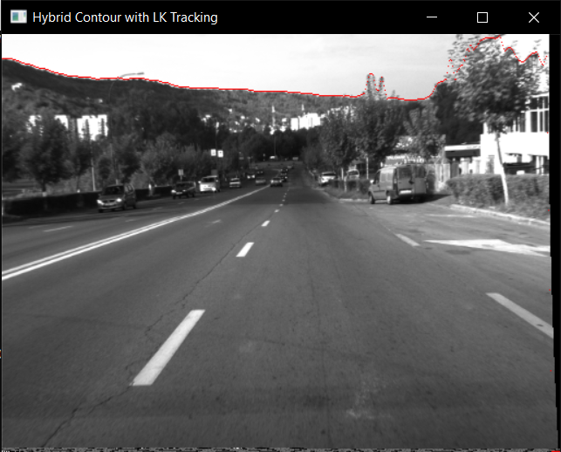
- Rezultat final cu tracking între cadre:

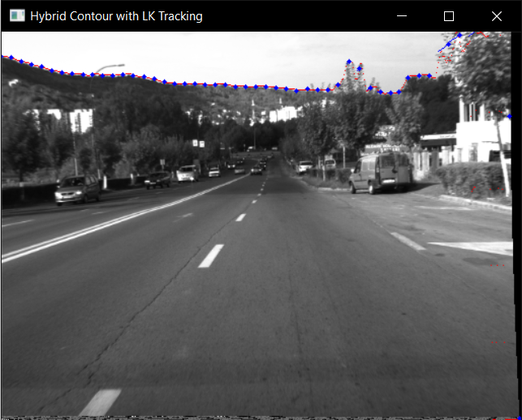

Observații:
Linia orizontului este detectată cu acuratețe, fără artefacte pe zonele de cer. Săgețile Optical Flow urmează mișcarea corectă a orizontului între cadre.

Test 2 – Orizont cu obstacole (clădiri, copaci)
- Orizont detectat:
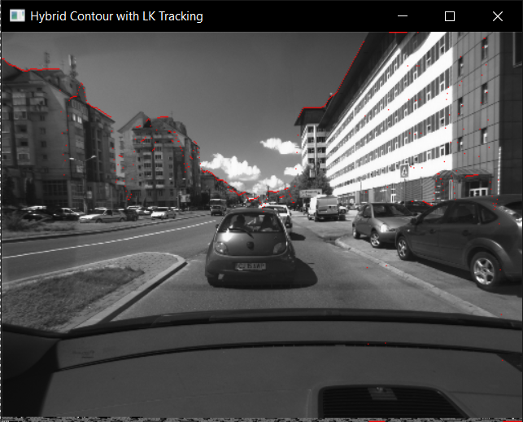
- Tracking între cadre:
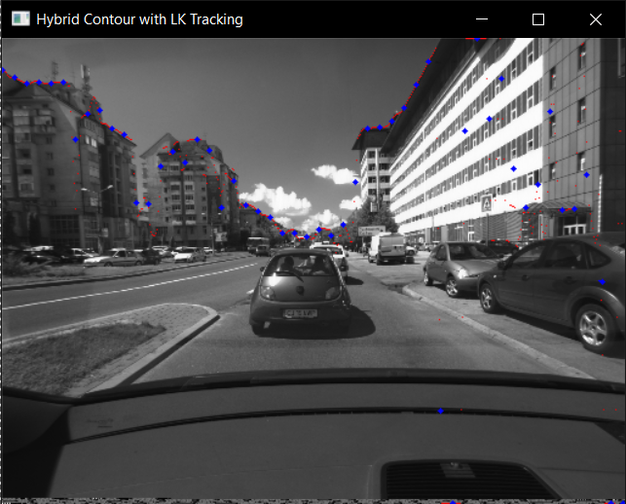

Observații:
Algoritmul gestionează corect și zonele cu nori si cladiri.

În concluzie:
Rezultatele confirmă funcționarea corectă a tuturor etapelor: filtrare, detecție, tracking și suprapunere vizuală.

